**LAPORAN UAS LEADERSHIP**

**Dosen Pembimbing:**

Elisabeth MSL Simanjuntak

**DISUSUN OLEH:**

**KELOMPOK 1**

|  |  |
| --- | --- |
| NICHOLAS CALIM | (03081220021) |
| VERREL ANGKASA | (03081220031) |
| JASON | (03081220018) |
| VICKY DARMANA | (03081220038) |
| WINNIE FELICIA | (03081220002) |
| GEOVANI ZOVINTHO | (03081220001) |
| AUDREY TAMALATE | (03081220017) |
| JESSLYN PATRICIA | (03081220024) |
| KERSTYN LAIGUSTEN | (03081220044) |
| CHERRY COK | (03081220034) |
|  |  |

**PROGRAM STUDI SISTEM INFORMASI**

**ILMU KOMPUTER**

**UNIVERSITAS PELITA HARAPAN**

**MEDAN**

**2023**

# KATA PENGANTAR

Puji dan syukur kami panjatkan kepada Tuhan Yang Maha Esa atas berkat dan rahmat-Nya, memungkinkan kami dapat menyelesaikan laporan ini dengan baik dan tepat pada waktunya. Laporan ini kami susun dengan tujuan untuk memberi gambaran mengenai hasil dari *project* yang telah kami lakukan. Kami juga menyadari bahwa laporan ini tidak akan dapat selesai dengan baik tanpa bantuan, bimbingan, dan saran dari pihak lain. Oleh karena itu, kami sangat berterima kasih kepada pihak yang sudah membantu, terutama kepada dosen pembimbing mata kuliah *Leadership and Entrepreneurship* kami, Miss Elisabeth yang sudah membantu dan membimbing kami dalam menyelesaikan laporan ini.

Kami juga menyadari bahwa penulisan laporan ini mungkin belum sempurna dan masih terdapat kekurangan. Oleh karena itu, segala masukan dan kritik yang dapat membantu dalam penyempurnaan laporan ini akan sangat diterima oleh kami. Kami juga berharap laporan yang kami buat ini, dapat memberikan manfaat dan dampak yang positif kepada masyarakat dan lingkungan sekitar, serta para pelaku UMKM.

KELOMPOK 1

Medan, 23 November 2023

# DAFTAR TABEL

Tabel 1 Hasil Penjualan 7

Tabel 2 Rincian Pengeluaran dan Pendapatan 12

# DAFTAR GAMBAR

Gambar 1 Cake pop 7

Gambar 2 Ice-box 9

Gambar 3 Handphone untuk promosi 9

Gambar 4 Poster 11

Gambar 5 Post IG Story 11

Gambar 6 Chat dengan Customer 11

# DAFTAR ISI

**KATA PENGANTAR 2**

**DAFTAR TABEL 3**

**DAFTAR GAMBAR 4**

**DAFTAR ISI 5**

**BAB 1 PENDAHULUAN 7**

1.1 Latar Belakang 7

1.2 Tujuan Kegiatan 8

**BAB 2 PEMBAHASAN 9**

2.1 *Core Strategy* 9

2.1.1 *Business Mission* 9

2.1.2 *Basis of Differentiation* 9

2.1.3 *Target Market* 9

2.1.4 *Product/ Market Scope* 12

2.2 *Resources* 12

2.2.1 *Core Competencies* 12

2.2.2 *Key Assets* 13

2.3 *Operations* 14

2.3.1 *Product/ Service Production* 14

2.3.2 *Channels* 15

2.3.3 *Key Partners* 15

2.4 *Financials* 15

2.4.1 *Revenue Streams* 15

2.4.2 *Cost Structure* 16

2.4.3 *Financing/Funding* 16

**BAB 3 PENUTUP 17**

**3.1 Kesimpulan 17**

**3.2 Saran 17**

**DAFTAR PUSTAKA 18**

**BAB 1 PENDAHULUAN**

## **Latar Belakang**

Usaha Mikro Kecil Menengah (UMKM) merupakan aspek yang penting dalam perkembangan perekonomian di Indonesia. Menurut (Darwin, 2022), UMKM menyumbang 61.07% dari produk domestik bruto (PDB) Indonesia. Total pemasukan yang dihasilkan kurang lebih sebesar 8.500 triliun rupiah. Selain itu, UMKM juga membantu negara melalui menyumbang devisa atau valuta asing. Apabila devisa negara pada tingkat tinggi, maka dapat dikatakan bahwa keuangan negara dalam keadaan baik dan roda perekonomian juga berjalan baik. Namun, pada akhir 2019, terjadi wabah virus *covid-19,* yang menyebabkan hambatan pada para pelaku UMKM ini. Hasil yang ditemukan adalah pertumbuhan ekonomi di Indonesia sangat lemah akibat adanya pandemi COVID-19, dimana pada tahun 2019 pertumbuhan ekonomi sebesar 5,02% namun sejak pandemi tahun 2020 mengalami penurunan menjadi 2,97%. Hal ini disebabkan oleh beberapa faktor seperti pemberlakuan PSBB, melemahnya daya konsumtif masyarakat, dan terjadinya PHK besar-besaran karena perusahaan mengalami kerugian di masa pandemi. (Farika. A, 2020).

UMKM biasanya dapat juga disebut sebagai wirausaha. wirausaha adalah gabungan dari kata “wira” yang berarti pahlawan atau laki-laki dan “usaha” artinya pekerjaan untuk mencapai suatu maksud. Dengan demikian wirausaha adalah seseorang yang melakukan pekerjaan dengan seluruh kemampuannya seperti modal, tenaga, dan ide untuk mencapai keuntungan. (Kumalasari, 2022). Dilihat dari pengertiannya, seorang wirausahawan harus memiliki keberanian dalam menghadapi risiko dan juga memikirkan ide baru untuk terus berinovasi. Dalam rangka melakukan *project Leadership.* Kami berharap dapat memberikan kontribusi positif terhadap para pelaku UMKM, sesuai visi dan misi UPH, yaitu memberikan dampak positif yang transformatif kepada masyarakat.

Oleh sebab itu, harapan kami melakukan kegiatan *project* l*eadership* ini dengan harapan dapat memberikan kontribusi positif kepada masyarakat sekitar. Pada awal kegiatan kami melakukan *survey* di kampus Universitas Pelita Harapan, untuk menganalisis makanan/minuman apa yang diminati oleh mahasiswa/i disana. Dalam memulai usaha jangka pendek kami, Kami menawarkan beberapa produk makanan dan juga terdapat minuman, seperti *cake-pop*, otak-otak, cincau, dan cendol. Dalam kegiatan ini, kami membeli bahan pembuatannya secara langsung melalui UMKM, dan modal serta keuntungan yang nantinya kami hasilkan akan kami donasikan kepada teman-teman diluar sana yang membutuhkan. Dalam konteks ini, tentunya kegiatan yang kami lakukan bukan hanya untuk diri kami sendiri, melainkan sesuai tujuan kami, yaitu memberikan kontribusi dan dampak yang positif kepada masyarakat sekitar.

## **Tujuan Kegiatan**

1. Memberikan kontribusi dan dampak positif kepada masyarakat
2. Mendukung para pelaku usaha UMKM
3. Menambah wawasan dan pengalaman mengenai *Entrepreneurship*
4. Membantu teman-teman yang membutuhkan yang ada di panti asuhan.

# BAB 2 PEMBAHASAN

## **2.1 Core Strategy**

### 2.1.1 *Business Mission*

Usaha kami hadir dengan tujuan utama memberikan dukungan krusial kepada usaha mikro, kecil, dan menengah (UMKM) lokal, sambil juga memberikan bantuan kepada mereka yang membutuhkan. Kami mengejar keuntungan tidak hanya untuk menjaga kelangsungan operasional kami tetapi juga untuk turut serta berkontribusi pada perbaikan komunitas. Apa yang membuat kami berbeda adalah pendekatan unik kami yang menggabungkan misi sosial dengan pencapaian keuntungan. Berbeda dengan bisnis konvensional, kami berkomitmen untuk menjadi agen perubahan positif, mendorong perkembangan komunitas, dan memberikan dukungan kepada mereka yang membutuhkan. Meskipun kami menyadari bahwa mengadopsi model bisnis seperti ini menantang, kami yakin bahwa ini adalah langkah yang dapat dicapai dan berkelanjutan sesuai dengan keyakinan kami akan peran bisnis dalam perubahan positif. Budaya kami tercermin dalam komitmen terhadap tanggung jawab sosial, keterlibatan komunitas, dan pemberdayaan. Integritas, inklusivitas, dan keberlanjutan menjadi nilai-nilai yang kami junjung tinggi, dan setiap keputusan bisnis kami mencerminkan prinsip-prinsip ini. Kami bersemangat untuk memberikan dampak berarti pada bisnis lokal dan komunitas, dan kisah tentang komitmen kami terhadap perubahan sosial dan keunggulan bisnis adalah cerita yang kami harapkan akan tinggal dalam ingatan setiap individu yang mengenal misi kami. Kami mengakui tantangan dan ketidakpastian yang mungkin kami hadapi, tetapi kami bersikeras untuk tetap jujur dan tidak mengklaim bahwa kami memiliki semua jawaban. Kami berkomitmen untuk terus belajar, beradaptasi, dan tumbuh demi mencapai tujuan kami.

### 2.1.2 *Basis of Differentiation*

Dasar diferensiasi kami terletak pada kualitas produk unggulan yang semuanya dibuat secara internal. Proposisi nilai bisnis kami mendasarkan pada penggunaan bahan berkualitas tinggi dan proses pembuatan produk yang dilakukan dengan sendiri, mencerminkan sentuhan *homemade* yang khas. Konsumen memilih produk kami atas produk lain karena kami menawarkan kualitas superior, keaslian, dan nuansa *homemade* yang menjadi ciri khas dari penawaran kami. Selain itu, kami tidak hanya memenuhi kebutuhan konsumen akan produk berkualitas tinggi yang terjangkau, tetapi juga memberikan platform bagi mahasiswa untuk berkontribusi pada bisnis lokal dan pengembangan komunitas. Dengan demikian, diferensiasi kami tidak hanya mencakup fitur produk, melainkan lebih menekankan manfaat dari kualitas unggul, keaslian, dan dampak positif pada komunitas. Keseluruhan, poin diferensiasi kami dapat dirangkum dalam dua poin kunci: produk berkualitas tinggi yang dibuat secara *homemade* dan memberikan kontribusi positif.

### 2.1.3 *Target Market*

Pasar utama kami adalah mahasiswa/I UPH Medan, sebuah segmen pasar yang mewakili kelompok pelanggan yang terfokus dengan minat serupa. Mahasiswa UPH Medan menjadi pasar sasaran kami dengan minat bersama dalam mendukung bisnis lokal, berkontribusi pada pengembangan komunitas, dan memilih produk yang terjangkau. Kejelasan pasar sasaran ini tercermin secara eksplisit dalam model bisnis kami, yang secara tegas menetapkan mahasiswa UPH Medan sebagai fokus utama. Pengaruh pasar sasaran segala aspek operasional kami, mulai dari akuisisi aset kunci, pendanaan, hingga pembentukan kemitraan. Strategi kami dalam memperoleh aset, mengamankan pendanaan, dan membentuk kemitraan semuanya disesuaikan untuk memenuhi kebutuhan dan preferensi khusus dari mahasiswa UPH Medan.

|  |  |  |  |
| --- | --- | --- | --- |
|  | **Nama Pembeli** | **Total Belanjaan** | **Jenis Pembayaran** |
| **Penjualan Sistem PO** | | | |
| 1 | Nicholas Calim | Rp 40.000,00 | BCA |
| 2 | Owen Felix | Rp 15.000,00 | BCA |
| 3 | Winnie Felicia | Rp 30.000,00 | BCA |
| 4 | Cariven | Rp 68.000,00 | BCA |
| 5 | Kenrick Wicostan | Rp 68.000,00 | BCA |
| 6 | Dariel | Rp 68.000,00 | BCA |
| 7 | Vinola | Rp 12.000,00 | BCA |
| 8 | Marcelyn | Rp 22.000,00 | BCA |
| 9 | John | Rp 15.000,00 | BCA |
| 10 | Davidsen | Rp 15.000,00 | BCA |
| 11 | Daniel | Rp 15.000,00 | BCA |
| 12 | Marcel | Rp 15.000,00 | OVO |
| 13 | Vinvin Sieh | Rp 42.000,00 | BCA |
| 14 | Vilbert Vio | Rp 30.000,00 | BCA |
| 15 | Robin | Rp 27.000,00 | BCA |
| 16 | Angelina Yovela | Rp 10.000,00 | BCA |
| 17 | Meivelyn | Rp 20.000,00 | BCA |
| 18 | Vilkent | Rp 30.000,00 | BCA |
| 19 | Yoshe | Rp 27.000,00 | BCA |
| 20 | Delbert | Rp 72.000,00 | BCA |
| 21 | Marco | Rp 30.000,00 | BCA |
| 22 | Chris Louis | Rp 15.000,00 | BCA |
| 23 | Eric | Rp 12.000,00 | BCA |
| 24 | Valencia Lim | Rp 24.000,00 | BCA |
| 25 | Wilbert Halim | Rp 22.000,00 | BCA |
| 26 | Jesslyn Lovita | Rp 10.000,00 | BCA |
| 27 | Surya | Rp 51.000,00 | BCA |
| 28 | Wilbert | Rp 45.000,00 | BCA |
| 29 | Raymond | Rp 15.000,00 | BCA |
| 30 | Joshua | Rp 15.000,00 | BCA |
| 31 | Berwyn | Rp 30.000,00 | BCA |
| 32 | Edelyne | Rp 54.000,00 | BCA |
| 33 | Stanley | Rp 30.000,00 | BCA |
| 34 | Vania | Rp 32.000,00 | OVO |
| 35 | Lovlyn | Rp 15.000,00 | OVO |
| 36 | Celine | Rp 10.000,00 | BCA |
| 37 | Nicholas Calim | Rp 15.000,00 | OVO |
| 38 | Edbert Muis | Rp 88.000,00 | BCA |
| 39 | Verrel Angkasa | Rp 27.000,00 | BCA |
| 40 | Jason | Rp 36.000,00 | BCA |
| **Penjualan Sistem Offline** | | | |
| 1 | Mahasiswa UPH | Rp 333.000,00 | CASH |
| **Total Penjualan** | | **Rp 1.507.000,00** | |

Tabel 1 Hasil Penjualan

### 2.1.4 *Product/ Market Scope*

Ruang lingkup produk(*scope*) dan pasar kami ditujukan untuk individu muda yang sedang mencari pilihan makanan dan minuman enak dan terjangkau. Kami dengan fokus menyediakan variasi makanan yang tidak hanya lezat tetapi juga sesuai dengan preferensi generasi muda. Meskipun saat ini kami berfokus pada ruang lingkup produk dan pasar awal, kami memiliki rencana untuk memperluas penawaran kami dan mencakup lebih banyak pasar dalam masa mendatang. Langkah-langkah ini sejalan dengan visi kami untuk tumbuh seiring waktu, mengejar peluang produk dan pasar yang berdekatan seiring pertumbuhan perusahaan dan pencapaian stabilitas keuangan.

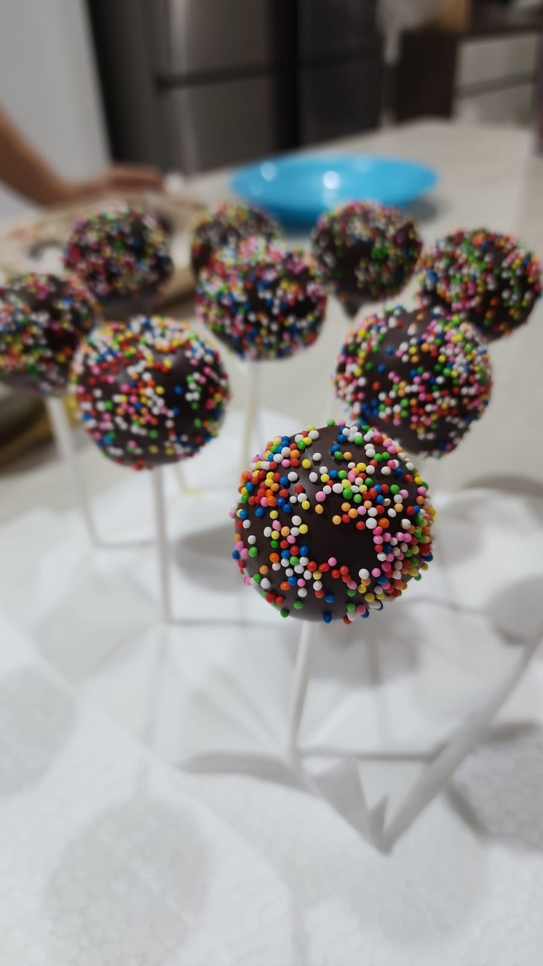

Gambar 1 Cake pop

## **2.2 Resources**

### 2.2.1 *Core Competencies*

Salah satu keunggulan inti bisnis kami terletak pada resep yang telah kami kembangkan menjadi suatu kesempurnaan. Keunggulan inti ini mencakup faktor atau kemampuan khusus yang mendukung model bisnis kami dan membedakannya dari pesaing yang lain. Keunggulan ini menjadi meyakinkan karena tidak hanya mendukung inisiatif perusahaan, tetapi juga sulit bagi pesaing untuk meniru dan menggantikannya. Keunggulan inti dapat berbentuk beragam, seperti pengetahuan teknis, proses yang efisien, hubungan kepercayaan dengan pelanggan, keahlian dalam desain produk, dan sebagainya. Dalam *template* model bisnis kami, kami mencatat dua hingga tiga keunggulan inti yang mendukung operasional bisnis. Keunggulan produk kami adalah semua bahan yang kami gunakan untuk memproduksi produk atau makanan yang kami jual menggunakan bahan-bahan yang berkualitas. Produk kami menjadi keunggulan pertama karena unik dan berbeda. Produk makanan seperti *cake-pop*, *pudding*, dan otak-otak merupakan makanan yang tidak “pasaran”. Kami berpikir bahwa produk seperti nasi goreng dan mie goreng adalah hal yang biasa ditemui apabila melakukan bisnis *leadership*. Kami melakukan terobosan dengan mencoba pasar baru seperti produk makanan dan minuman yang unik. Produk kami adalah produk *homemade*. Anggota tim kami, Audrey Tamalate dan Vicky Darmana, membuat produk secara *handmade*. Audrey membuat *cake-pop* dengan menghancurkan *brownies* terlebih dahulu, kemudian dibuat bulatan yang dicampur dengan susu kental manis. Setelah dikeluarkan dari kulkas, *cake-pop* ditancapkan dengan stik plastik. Untuk *pudding,* prosesnya dilakukan dengan menciptakan *layer-layer* terlebih dahulu, setelah itu, *fla* dibuat sebagai pelengkap *pudding*. Untuk produk lainnya, merupakan produk bisnis dari Vicky Darmana. Kami melakukan *packing* dari produk-produk ini secara higienis dan ringkas. Untuk menjaga kesegaran dan rasa dari minuman, kami menggunakan *ice-box* dari Vicky. Dan untuk wadah produk makanan dan minuman, kami *packing* dengan kotak yang bersih dan higenis. Kami menjual produk secara *offline* di UPH Medan Lippo Campus, Lantai 6.

### 2.2.2 *Key Assets*

* Physical

Kami menggunakan teknologi seperti *blender* dan *oven* dalam pembuatan makanan dan minuman yang kami jual, termasuk peralatan masak yang mendukung proses produksi kami. Aset fisik ini memberikan kami keunggulan dalam menyajikan produk berkualitas tinggi kepada pelanggan.

* Intellectual

Beberapa produk kami berasal dari tempat makan yang sudah cukup dikenal oleh warga Medan. Penggunaan aspek intelektual ini, seperti kepopuleran tren produk yang kami jual, menjadi nilai tambah dalam menarik pelanggan dalam mencoba produk makanan dan minuman yang kami tawarkan.

* Financial

Setiap anggota dari kelompok kami memberikan kontribusi finansial sebagai modal untuk mendukung awal operasional bisnis. Keberlanjutan model bisnis kami sangat tergantung pada dukungan finansial ini, yang mencakup kontribusi langsung dari anggota kami. Untuk modal yang kami kumpulkan, setiap anggota berkontribusi memberikan Rp50.000 sebagai modal awal untuk membeli bahan baku produksi. Kelompok kami beranggotakan 10 orang yang dimana total modal untuk awal melakukan bisnis adalah Rp500.000.

* Human Resources

Kami mendapatkan beberapa masukan berharga dari orang-orang berpengalaman di bidang kuliner dan industri makanan dan minuman. Kami juga melakukan research mengenai tren makanan yang diminati orang-orang sekarang.Untuk anggota Tim kami, kami berjumlah 10 orang, yang dimana masing-masing dari anggota kami sudah memiliki tugas masing-masing dalam menjalankan operasional bisnis ini. (Berapa jumlah member tim, kalau ada foto member dapat disertakan).

* Equipment

Kami menyediakan jasa antar pesanan tanpa mengambil biaya ongkir. Kami menggunakan mobil untuk mengantarkan pesanan dan untuk mempromosikan produk yang kami jual, kami menggunakan *handphone* untuk meng-*post* *story* Whatsapp dan Instagram*.* Diluar hal itu, kami juga menyediakan *ice-box* yang berfungsi untuk menjaga produk yang kami jual seperti *cake-pop* dan cincau agar tetap dingin dan segar.

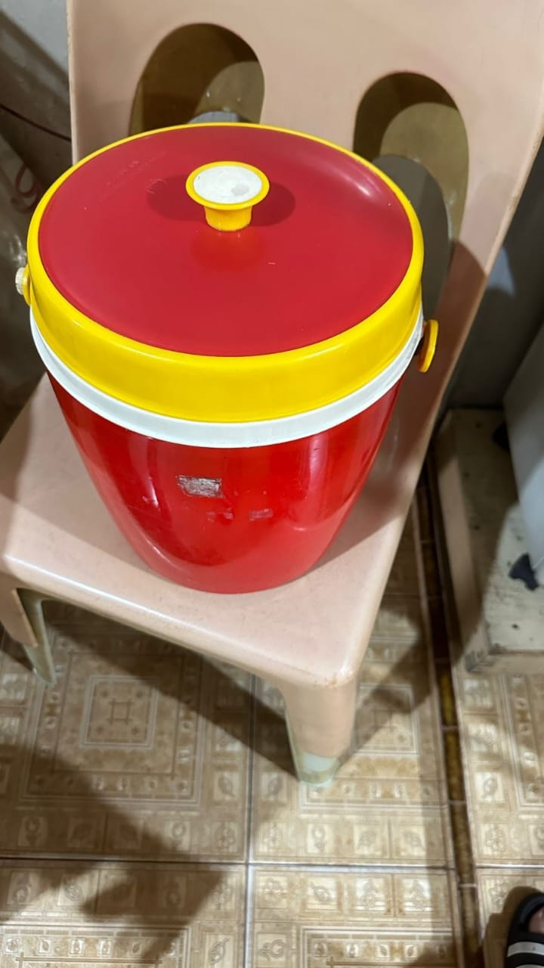

Gambar Ice-box

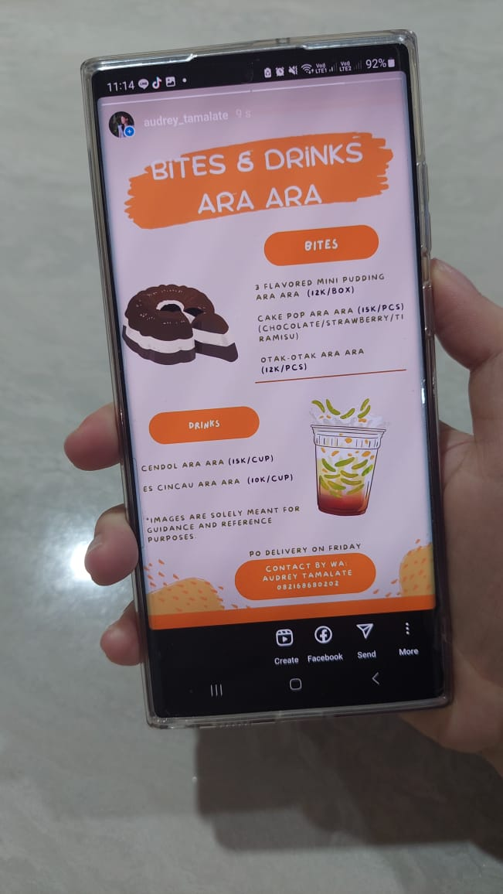

Gambar 3 Handphone untuk promosi

* Time

Kami menjual produk kami hanya pada 1 hari, yaitu Jumat, 10 November 2023, mulai dari pukul 14:00-20:00 WIB.

## **2.3 Operations**

### 2.3.1 *Product/ Service Production*

Semua produk yang kami tawarkan diproduksi secara internal, menjadikan mereka *homemade*. Fokus pada produksi produk dan/atau layanan kami adalah keputusan strategis yang berdampak besar pada seluruh model bisnis kami. Pendekatan "*homemade*" kami memberikan keunikan dan kualitas yang sulit ditiru oleh pesaing. Keputusan ini memberikan gambaran dasar tentang bagaimana bisnis kami beroperasi dan konfigurasi elemen-elemen model bisnis kami. Produk kami diproduksi 1 hari sebelum produk akan dijual, sehingga semua makanan maupun minuman yang kami jual tetap *fresh* saat sampai ke tangan konsumen.

### 2.3.2 *Channels*

Produk yang kami jual diantarkan langsung kepada pelanggan yang memesan. Kami mengedepankan pengiriman langsung sebagai saluran distribusi utama. Ini menciptakan koneksi langsung antara kami dan pelanggan, meningkatkan pengalaman pelanggan dan memastikan bahwa produk kami tiba dengan kondisi optimal. Untuk pembuatan produk, kami banyak mendapat bantuan dari pihak luar. Yang membantu kami adalah Mama Audrey dan Mama Vicky untuk proses pembuatan produk, dan teman-teman yang membantu mempromosikan produk.

### 2.3.3 *Key Partners*

Keanggotaan kami mencakup individu yang memiliki jaringan luas di UPH Kampus Medan. Kemitraan ini sangat berharga karena membuka pintu bagi kolaborasi dan dukungan yang diperlukan untuk membangun dan memperkuat model bisnis kami. Dengan mengandalkan keahlian dan hubungan anggota kami, kami dapat fokus pada inti bisnis kami sambil memanfaatkan koneksi yang dimiliki anggota untuk pertumbuhan dan eksposur yang lebih besar. Keuntungan ini mencakup kolaborasi dengan pemasok, koneksi ke perusahaan lain, dan dukungan dalam membuat model bisnis kami berhasil. Meskipun kemitraan membawa keuntungan, perlu diingat beberapa kerugian potensial seperti kehilangan informasi properti, kompleksitas manajemen, dan sebagian kehilangan otonomi keputusan.

## **2.4 Financials**

### 2.4.1 *Revenue Streams*

Untuk mendiversifikasi sumber pendapatan, kami memanfaatkan berbagai platform promosi, termasuk Instagram *Story*, *WhatsApp* (WA), dan juga pemasaran langsung. Kami aktif memanfaatkan kehadiran *online* melalui media sosial untuk meningkatkan jangkauan dan mendapatkan pelanggan potensial. Melalui penggunaan platform ini, kami tidak hanya mencapai pelanggan secara luas tetapi juga menjalin keterlibatan yang lebih erat dengan mereka.

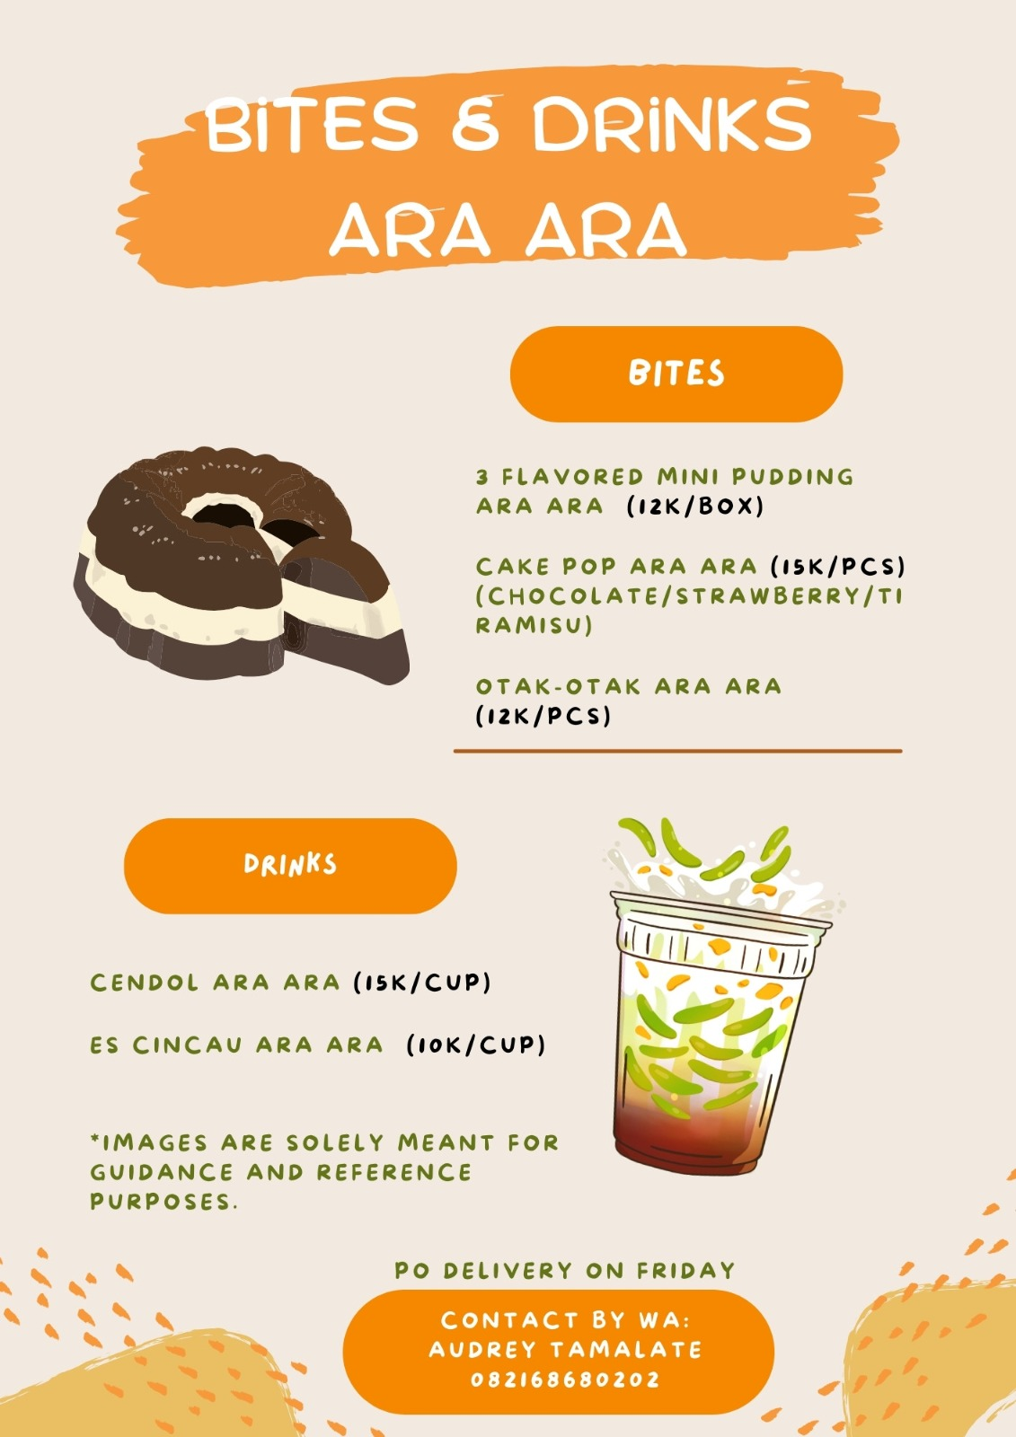

Gambar 4 Poster

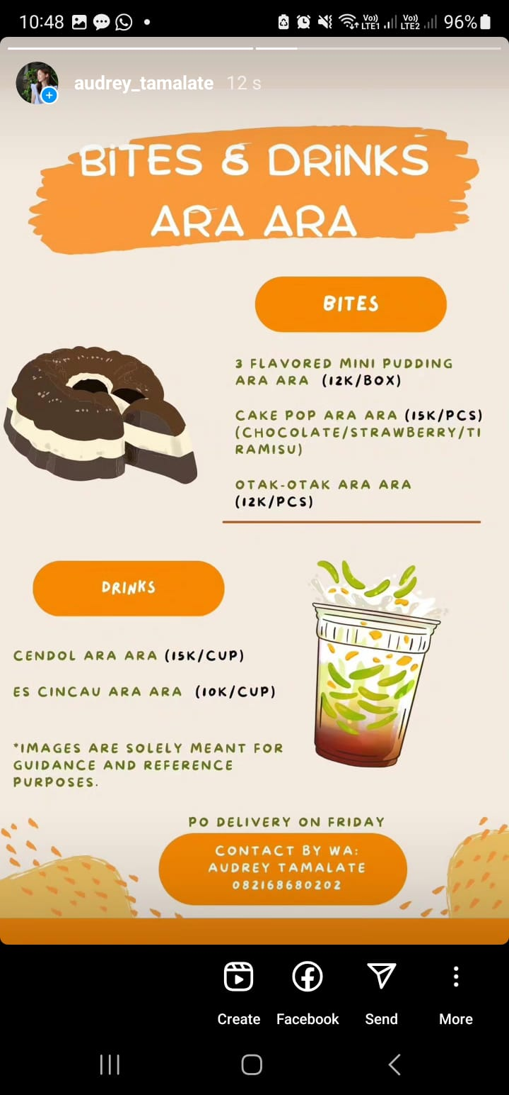

Gambar 5 Post IG Story

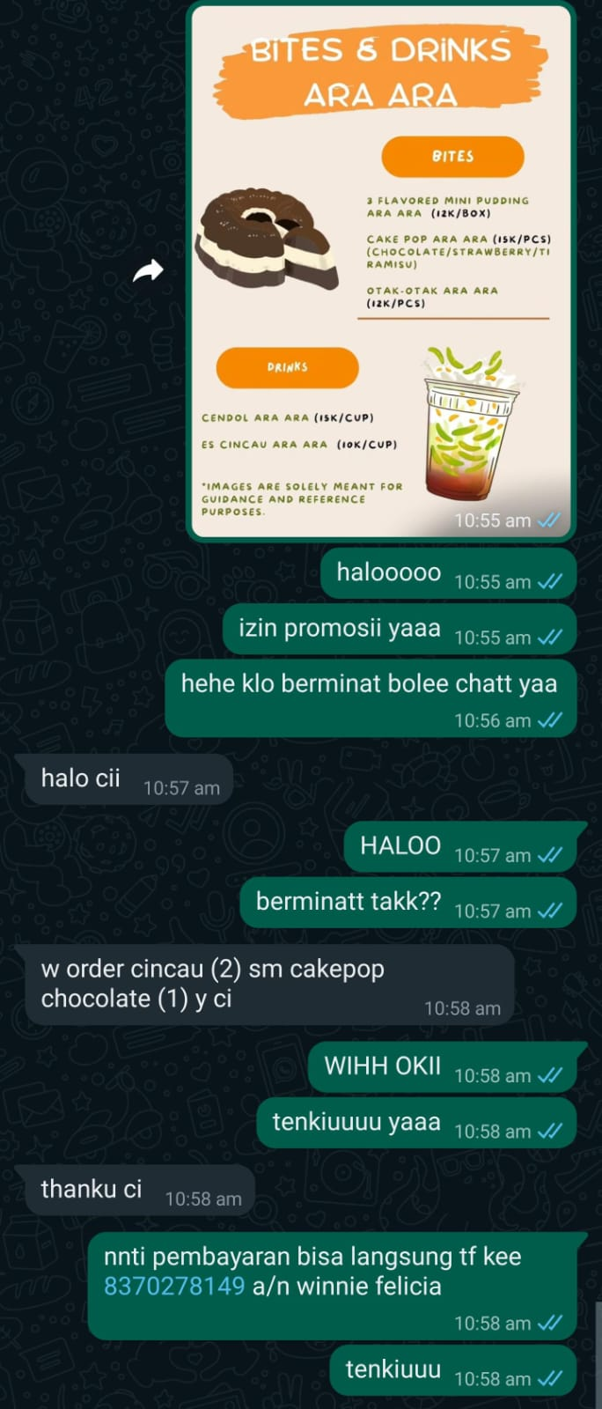

Gambar 6 Chat dengan Customer

### 2.4.2 *Cost Structure*

Pengeluaran paling signifikan dalam struktur biaya kami terfokus pada pembelian bahan berkualitas tinggi. Menggambarkan biaya terpenting yang dikeluarkan untuk mendukung model bisnis kami, kami mengidentifikasi bahwa fokus utama kami adalah pada aspek kualitas bahan baku. Ini mencerminkan orientasi nilai bisnis kami yang menekankan pada kualitas produk. Sifat biaya kami dapat diidentifikasi sebagai kombinasi antara biaya tetap dan biaya variabel, dengan pembelian bahan berkualitas tinggi sebagai kategori biaya utama. Pada tahap ini, pendekatan perkiraan sudah mencukupi untuk memberikan gambaran secara umum.

### 2.4.3 *Financing/Funding*

Modal yang kami keluarkan berasal dari dana yang telah kami kumpulkan dari masing-masing anggota sebesar Rp. 50.000 dan dari berbagai sumber, dan pendapatan utama kami akan diperoleh dari keuntungan hasil penjualan produk kami. Sebagian besar model bisnis memerlukan sejumlah dana untuk mewujudkan model bisnis mereka. Dalam *template* model bisnis kami, kami menunjukkan jumlah pendanaan yang diperlukan dan sumber dana yang paling mungkin. Pada tahap ini, perkiraan cukup memadai untuk memberikan gambaran umum mengenai kebutuhan pendanaan dan sumbernya.

|  |  |  |
| --- | --- | --- |
| **Total Uang yang Didapatkan + Modal** | **Total Harga Beli** | **Keuntungan** |
| Rp.2.007.000 | Rp.997.000 | Rp.1.010.000 |

Tabel 2 Rincian Pengeluaran dan Pendapatan

# BAB 3 PENUTUP

# 3.1 Kesimpulan

UMKM merupakan aspek penting dalam perkembangan perekonomian di Indonesia. UMKM menyumbang 61.07% dari PDB Indonesia dan menyerap tenaga kerja hingga 97% dari total tenaga kerja di Indonesia. Namun, pandemi COVID-19 telah menyebabkan hambatan bagi para pelaku UMKM. Dalam rangka memberikan kontribusi positif terhadap para pelaku UMKM, kami sebagai mahasiswa Universitas Pelita Harapan (UPH) melakukan kegiatan *project leadership*. Kegiatan ini berupa usaha jangka pendek yang menjual makanan dan minuman, seperti *cake*-*pop*, otak-otak, cincau, dan cendol. Bahan pembuatan makanan dan minuman tersebut dibeli secara langsung dari UMKM. Modal dan keuntungan yang dihasilkan dari usaha tersebut akan didonasikan kepada teman-teman yang membutuhkan.

Kegiatan ini merupakan salah satu bentuk kontribusi positif yang dapat diberikan oleh mahasiswa kepada masyarakat, khususnya para pelaku UMKM. Kegiatan ini juga sejalan dengan visi dan misi UPH, yaitu memberikan dampak positif yang transformatif kepada masyarakat.

Berikut adalah beberapa dampak positif yang dapat dihasilkan dari kegiatan ini:

* Meningkatkan perekonomian masyarakat

Kegiatan ini dapat meningkatkan perekonomian masyarakat, khususnya para pelaku UMKM. Hal ini karena bahan pembuatan makanan dan minuman dibeli secara langsung dari UMKM. Selain itu, keuntungan yang dihasilkan dari usaha tersebut juga akan didonasikan kepada teman-teman yang membutuhkan.

* Meningkatkan daya saing UMKM

Kegiatan ini juga dapat meningkatkan daya saing UMKM. Hal ini karena mahasiswa yang melakukan kegiatan ini akan mempelajari cara berwirausaha yang baik, seperti cara menentukan produk yang tepat, cara memasarkan produk, dan cara mengelola keuangan.

* Meningkatkan kreativitas dan inovasi mahasiswa

Kegiatan ini juga dapat meningkatkan kreativitas dan inovasi mahasiswa. Hal ini karena mahasiswa dituntut untuk berpikir kreatif dalam menentukan produk yang akan dijual, cara memasarkan produk, dan cara mengelola usaha. Kegiatan ini merupakan salah satu contoh kegiatan positif yang dapat dilakukan oleh mahasiswa untuk memberikan kontribusi kepada masyarakat. Kegiatan ini juga dapat menjadi sarana bagi mahasiswa untuk belajar berwirausaha dan meningkatkan kreativitas serta inovasi.

# 

# 3.2 Saran

Untuk menjadi seorang *Entrepreneur* tentunya bukan merupakan hal yang mudah. Banyak hal yang harus dipelajari dan dihadapi. Namun lebih baik kita berusaha dan mencoba daripada tidak melakukan aksi apa pun. Sifat seorang *Entrepreneur* tentunya harus berusaha dan menghadapi berbagai cobaan dalam mencapai kesuksesan. Ada 1 *quotes* dari Jack Ma, CEO dari perusahaan Alibaba dan merupakan salah satu orang terkaya di China, “ *If you don’t try, How* *will you know there is an opportunity*!”, yang berarti jika kamu tidak mencoba, bagaimana kamu tahu, jika ada peluang keberhasilan disana.

# DAFTAR PUSTAKA